110年度「推動機電產業智慧製造計畫」
工業物聯網與智慧製造技術應用

- 課程簡介
近年工業物聯網以及AI人工智慧的機器學習及深度學習等相關議題為各國產學界所著重研發目標，預期未來所有工廠作業將走向智慧化、高效能化，提升工廠自動化實務知識觀念，課程內容包含人工智慧介紹，工業物聯網發展，AI與工業物聯網發展趨勢及範例。
- 透過課程體認工業物聯網安全性的重要，進而學習智慧造環境下所需的安全性、可靠性、以及硬體防護設計技術。
- 學習如何使用IIOT工業物聯網及AI人工智慧整合自動化機械進行連線，進行檢測，設備機台裝置遠端資訊交換應用架構。
- 藉由人工智慧及工業物聯網的技術、架構與應用的介紹與經驗分享，引領掌握人工智慧在工業物聯網應用的概念。
- 課程對象
對本課程有興趣之在職或待業人士皆可報名
- 課程大綱
第一天(5/26) | 第二天(5/27)
1.人工智慧介紹  2.深度學習  3.Python &應用範例 | 1.工業物聯網簡介  2.通訊協定應用技術(干擾)

- 講師簡介
王文金先生 /精密機械發展中心 工程師 /逢甲大學自動控制碩士

【 開 課 資 訊 】
- 舉辦地點：財團法人精密機械研究發展中心，第二辦公室1F訓練教室(台中市南屯區工業區27路17號)
- 舉辦日期：110年5月26日~5月27日(09:00~16:00)，總計12小時
- 課程費用：
身份別 | 費用 | 備註
一般身分補助50% | 每人4,000元整 | （原價NT$8,000，政府補助 NT$4, 000，學員自付 NT$4, 000）
特定對象補助  70% | 每人2,400元整 | （原價NT$8,000，政府補助 NT$5,600，學員自付 NT$2,400）  ※特定對象說明：針對具身心障礙、原住民與低收入戶之人士，報名時出具證明(身心障礙手冊正反面影本、「原住民族身分法」所定原住民身分證明及低收入戶證明之相關證明文件)
中堅企業補助70% | 每人2,400元整 | （原價NT$8,000，政府補助 NT$5,600，學員自付 NT$2,400）  ※中堅企業說明：屬於經濟部工業局公佈之中堅企業名單(請來電洽詢)，學員報名必須繳交一張公司名片、請公司開立在職證明，課程發票會開立該公司發票)
◎早鳥方案：5/14前報名一律3,000元(恕不與其他優惠合併使用)
◎本課程經政府補助，上課學員皆需依規定填寫相關資料，且學員出席時數需達報名課程時數八成以上，
方可適用補助辦法，若未符合規定者，則需將其政府補助費用繳回。
- 結訓與認證：
1.研習期滿，出席率超過 80%(含)以上，且經實務討論或考試成績合格者，由工業技術研究院發給培訓證書。
2.測驗平均總成績在 60 分(含)以上為合格。
- 預計招生名額：20 名為原則，依報名及繳費完成之順序額滿為止（本班預計12 人即開課）。
- 報名方式：
1.請以正楷填妥報名表傳真至04-23598846 或 Email至e10143@mail.pmc.org.tw
2.線上報名(網址:) https://www.pmc.org.tw/tw/traning/show.aspx?num=1&kind=2
- 課程洽詢： (04)2359-9009 分機806 林先生
- 繳費方式：
□ 銀行匯款(電匯付款)：土地銀行工研院分行，帳號156-005-00002-5（土銀代碼：005）。戶名「財團法人工業技術研究院」，請填具「報名表」與「收據」回Email至e10143@mail.pmc.org.tw 林先生收。
□ 即期支票：抬頭「財團法人工業技術研究院」，郵寄至：40768台中市西屯區工業區37路27號，林士育先生收。若需提早取得發票，請洽詢(04)2359-9009 分機806 林先生。
- 退費標準：請於開課前三日以傳真或email告知主辦單位，並電話確認申請退費事宜。若未於期限內申請退費，則不得於任何因素要求退費，惟可轉讓與其他人參訓。
- 注意事項：
- 為尊重講師之智慧財產權，恕無法提供課程講義電子檔。
- 請註明服務機關之完整抬頭，以利開立收據；未註明者，一律開立個人抬頭，恕不接受更換發票之要求。
- 若報名者不克參加者，可指派其他人參加，並於開課前一日通知。
- 如需取消報名，請於開課前三日以書面傳真至主辦單位並電話確認申請退費事宜。逾期將郵寄講義，恕不退費。
- 結訓學員應配合經濟部工業局培訓後電訪調查。
※因應性別主流化國際趨勢，打造友善職場之發展，歡迎女性學員踴躍報名。
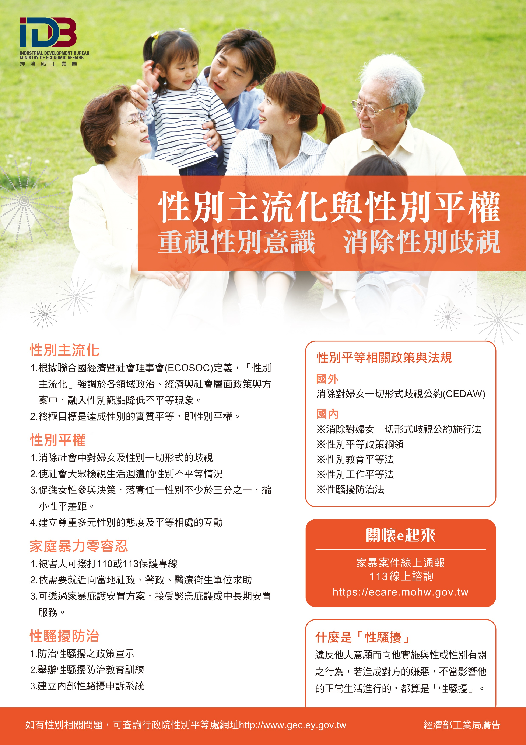
TEL： 報 名 表 FAX：
課程名稱：工業物聯網與智慧製造技術應用 110年5月26日~5月27日(09:00~16:00)
公司全銜 |  |  |  | 統一編號
發票地址  (含郵遞區號) |  |  |  | 傳真  (含區碼)
參加者姓名 |  | 出生年月日 |  |  |  | 身分證字號
聯絡電話/手機 |  | E-mail
參加者英文姓名(同護照，格式如右) | WU, WUN-YI |  | 性別 |  |  |  | 餐點 |  | □葷 、 □素
服務單位 |  | 服務部門/職稱 |  |  |  | 最高學歷
產業別（請勾選） |  | 服務單位員工人數 |  |  |  | 由何處獲得招生消息？(可複選)
□ 100農、林、漁、牧業  □ 101礦業及土石採取業  □ 102製造業  □ 103水電燃氣業  □ 104營造業  □ 105批發及零售業  □ 106住宿及餐飲業  □ 107運輸、倉儲及通信業  □ 108金融及保險業  □ 109不動產及租賃業  □ 110專業、科學及技術服務業  □ 111教育服務業  □ 112醫療保健及社會福利服務業  □ 113文化、運動及休閒服務業  □ 114其他服務業  □ 115公共行政業  □ 116待業  □ 117學生 |  | □ 1、10人以下  □ 2、11~50人  □ 3、51~100人  □ 4、101~200人  □ 5、201~500人  □ 6、501~1000人  □ 7、1001~2000人  □ 8、2001以上 |  |  |  | □ 同事或同業  □ 親朋好友  □ 工商團體  □ 學校/政府公告  □ 雜誌  □ 報紙廣告  □ 電視廣播  □ 工業局網站  □ 其他  □ 由執行單位處獲得
 |  | 是否知道工業局補助？  □是 □否  是否接受培訓資訊？  □是 □否 |  |  |  | 參訓動機
□1.公司目前需要而由公司選派
□2.公司未來需要而由公司選派
□3.個人目前工作需要自行申請而獲淮
□4.個人未來發展
接受培訓資訊方式(可複選)：
□ 1：Email
□ 2：傳真
□ 3：郵件
 |  |  |  |  |  | 學員負擔金額：
報名方式(請來電或來信確認已報名成功)：
1.請以正楷填妥報名表傳真至04-23598846 或 Email至e10143@mail.pmc.org.tw
2.線上報名(網址:) http://www.pmc.org.tw/tw/traning/index.aspx?kind=2
繳費方式(請勾選)：
□ 銀行匯款(電匯付款)：土地銀行工研院分行，帳號156-005-00002-5（土銀代碼：005）。戶名「財團法人工業技術研究院」，請填具「報名表」與「收據」回Email至e10143@mail.pmc.org.tw 林先生收。
□ 即期支票：抬頭「財團法人工業技術研究院」，郵寄至：40768台中市西屯區工業區37路27號，林士育先生收。若需提早取得發票，請洽詢(04)2359-9009 分機806 林先生。
1、請註明服務機關之完整抬頭，以利開立收據；未註明者，一律開立個人抬頭，恕不接受更換發票之要求。
2、若報名者不克參加者，可指派其他人參加，並於開課前一日通知。
3、如需取消報名，請於開課前三日以書面傳真至主辦單位並電話確認申請退費事宜。逾期將郵寄講義，恕不退費。
4、為提供良好服務及滿足您的權益，我們必須蒐集、處理所提供之個人資料。
5、本院已建立嚴謹資安管理制度，在不違反蒐集目的之前提下，將使用網際網路、電子郵件、書面、傳真與其他合法
方式傳遞訊息。未來若您覺得需要調整我們提供之服務方式，您可以來電要求查詢、補充、更正或停止服務。

